第5章 视图和触发器示例代码与截图
【例5-8】使用alter view修改视图student_view2的列名为姓名、课程名以及成绩。
alter view
student_view2 (姓名,课程名,成绩)
as select sname,cname,grade
from student,course,sc
where student.sno=sc.sno and course.cno=sc.cno;
用desc查看student_view2如下：
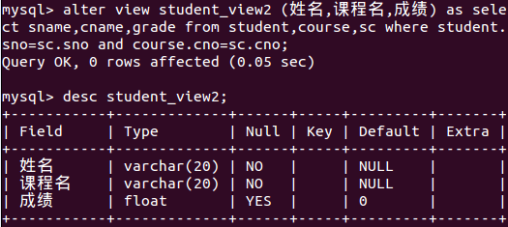
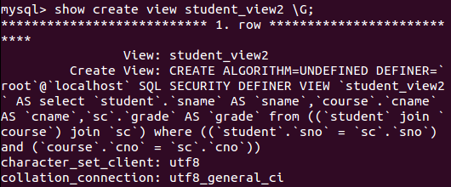
方式四：
select *from information_schema.views where table_name=’ student_view2’ \G;
